# 旅行社管理系统开发与设计

## 摘要：

三打哈染发剂大煞风景看得十分遗憾的是健康

## 关键字：PHP 信息系统 智慧旅游

## 目录：

## 正文：

**1、用户主体：游客、导游、线路管理员、超级管理员**

**2、各主体权限：**

**游客（登录后）：**查看导游信息，查看线路信息

**导游（登陆后）：**查看导游信息，查看线路信息，添加导游信息，修改导游信息，删除导游信息

**线路管理员（登陆后）：**查看线路信息，添加线路信息，删除线路信息，修改线路信息

**超级管理员（登陆后）：**对游客、导游、线路管理员三者的身份权限及基本信息的增删改

**3、公共功能模块**：

（1）系统设置（登录用户自身基本信息修改，）

（2）新闻发布、显示、维护模块

**4、页面设计：主页面（游客），后台管理界面（导游、线路管理员、超级管理员）**

**5、主页面模块设计（初）：**

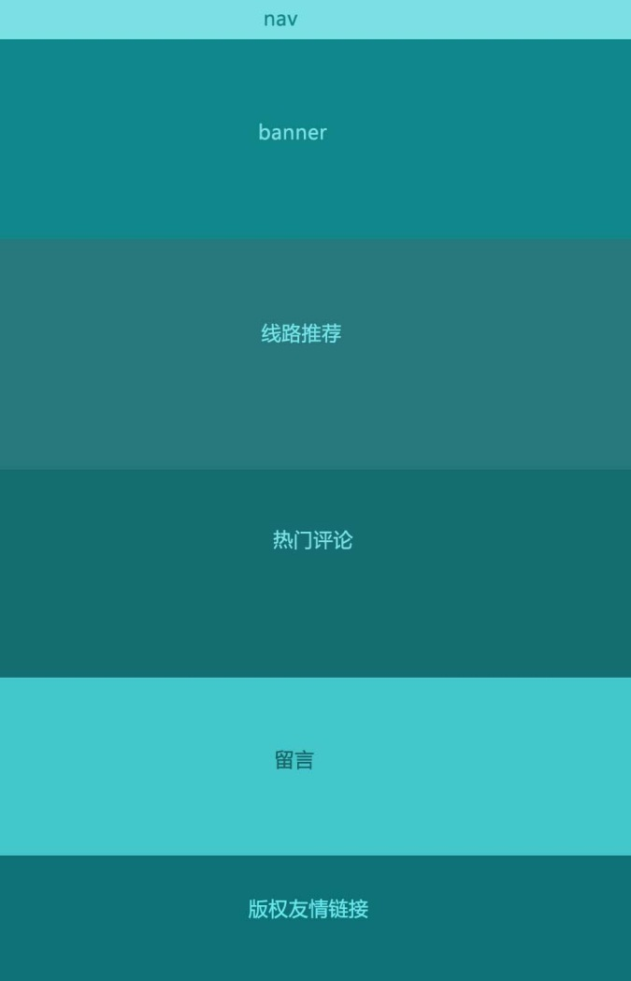

**6、后台管理页面模块设计（初）：**

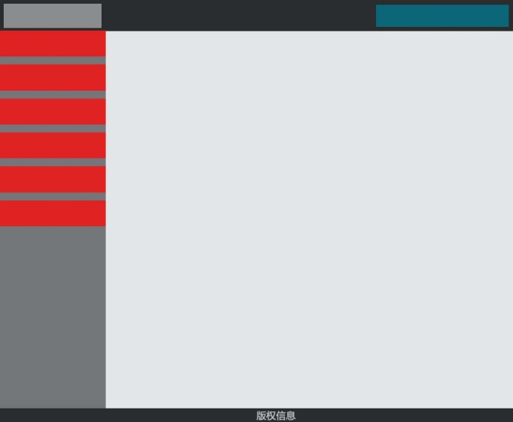

**说明（难点）：**相应的导游对应相应自己的旅游线路，用户可在首页下单（下单页面显示相应的线路信息），是否需要付款页面??，下单之后将相应的信息提交到后台导游的管理界面，并更新线路信息中的报名人数一栏

**设计逻辑：**游客：游客浏览网站首页，找到感兴趣旅游线路，查看线路信息，查看导游信息，注册后可给相应线路对应导游留言或在线联系（QQ联系接口、电话、微信信息），预定或购买线路，查看订单，修改订单，取消订单（条件限制）；

**导游：**登录后台系统管理页面，查看与自己相关的订单（预定或购买两种状态）、留言信息、增删改自身导游信息

**线路管理员：**查看线路信息，添加线路信息，删除线路信息，修改线路信息；相应的线路信息修改后前台页面需要更新；

**超级管理员：**拥有一切权力

1、系统分析

1.1选题背景、目的及意义

1.2系统可行性分析与抉择

1.3系统需求分析

2、系统概要设计

2.1系统功能概述

2.1.1

2.1.2

2.1.3

2.1.4

2.2系统功能结构图

## 中外文参考文献：

## 致谢：

## 附录：